安徽省教育信息研究课题
《借助信息技术，探究农村留守儿童关爱策略》

安徽省教育信息

课题《借助信息技术，探究农村留守儿童关爱策略》
主持人：刘丽 田运力
成员：蒋伟 李存刚 刘瑞 王丽娜 刘高明 周道生 韦桂侠 潘红丽 彭力 秦丽
支持单位：韦寨镇中心学校

活动主题：留守儿童谈心谈话记录表
第16期
留守儿童活动简报
时间：2024年3月15日

留守儿童谈心谈话记录表
三年级 | 谈心谈话时间 |  | 2023年9月12 日
谈心内容 | 学习与交友
学生姓名 | 袁文希 | 谈心教师： |  | 王丽娜
谈  心  谈  话  过  程 | - 与该生聊学习，了解该生是否对课堂感兴趣，询问上课时内心活动。  - 与该家长取得联系，告知家长孩子上课听课状态并关心孩子在家表现情况。  - 询问该生在班与同学相处情况，课上课下多关注该生情况。  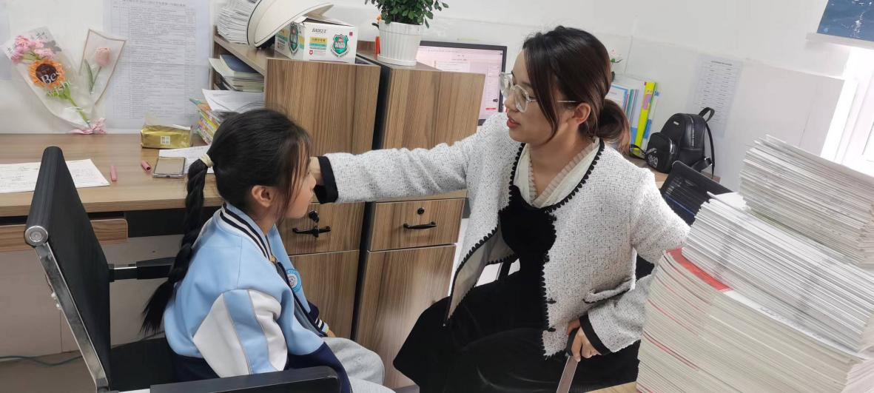
效果 | 与该生拉近了距离，该生遇到问题会主动找老师倾述。

留守儿童生活关爱记录表
班级：  六年级 | 谈心谈话时间： 2023.12.14
谈心谈话内容 | 了解孩子在校感受，以及在家的学习状况，帮助树立学习信心。
学生姓名 | 魏穆丽 |  | 辅导教师： |  | 韦桂侠
谈  心  谈  话  过  程 | 魏穆丽同学从开学到现在，在老师的帮助下，学习进步很大，作业写的比较认真，不用家长催促，也逐渐摆脱了对手机的依赖，对学习有了信心。  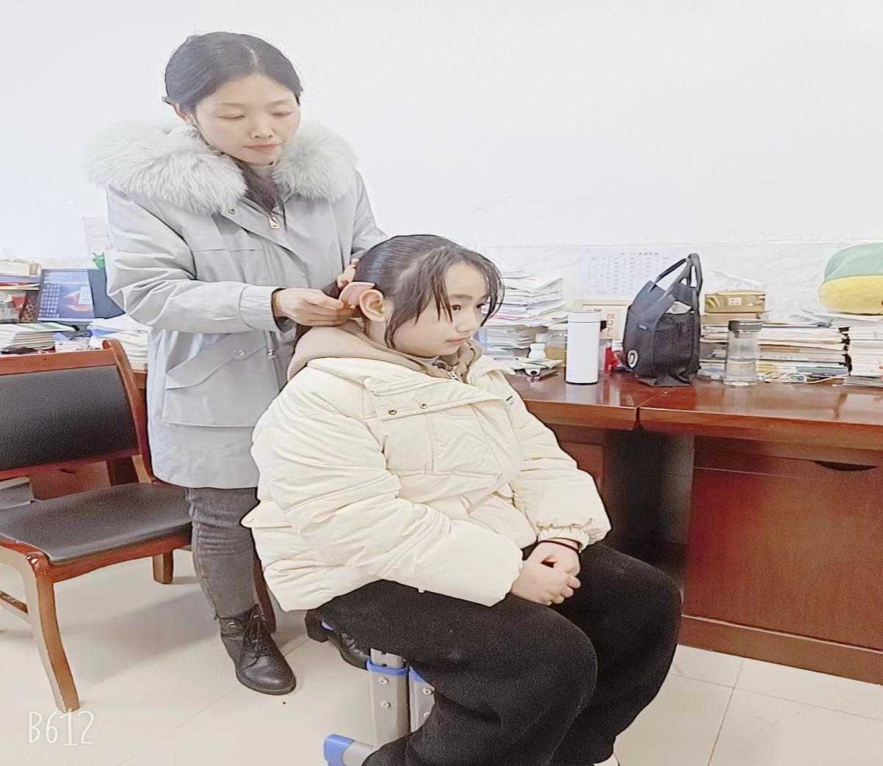  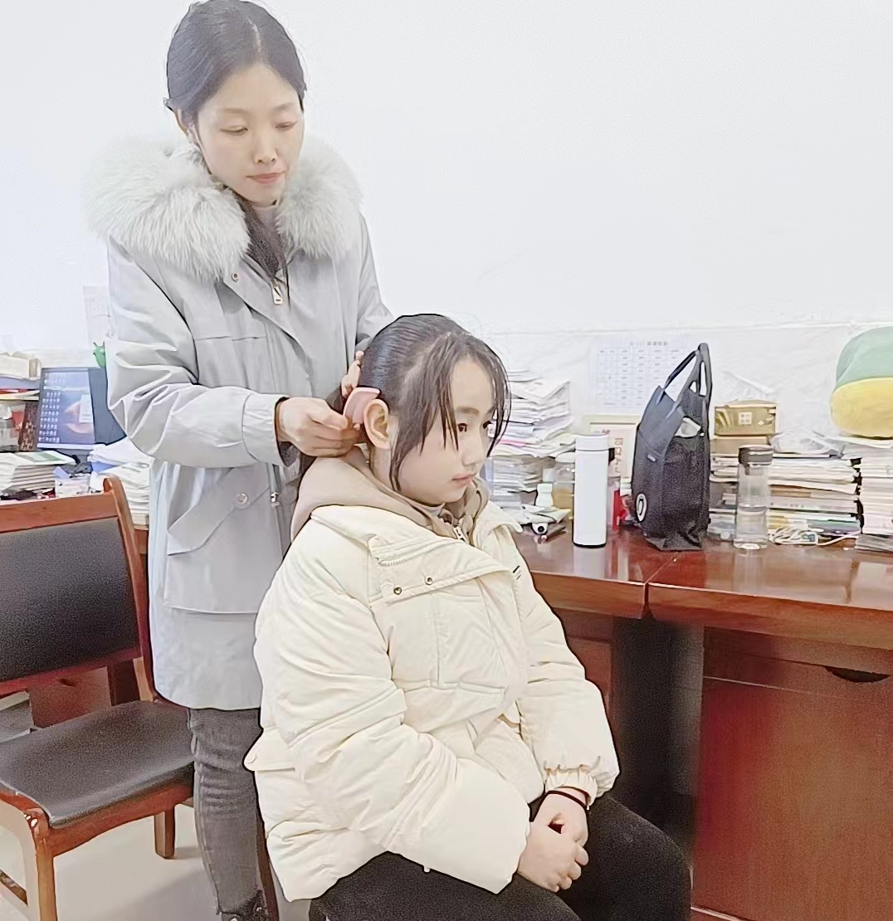
效果 | 家长非常满意，孩子的性格也变得开朗，也逐渐热爱学校生活。
学生姓名 |  | 范靖瑶 |  | 视频家访教师： |  | 刘瑞
视  频  家  访  过  程 |  | 该生身体不适，继而引发系列心理问题，为了帮助其克服困难，与孩子的奶奶打了视频电话，通过耐心沟通，鼓励其树立生活与学习信心。  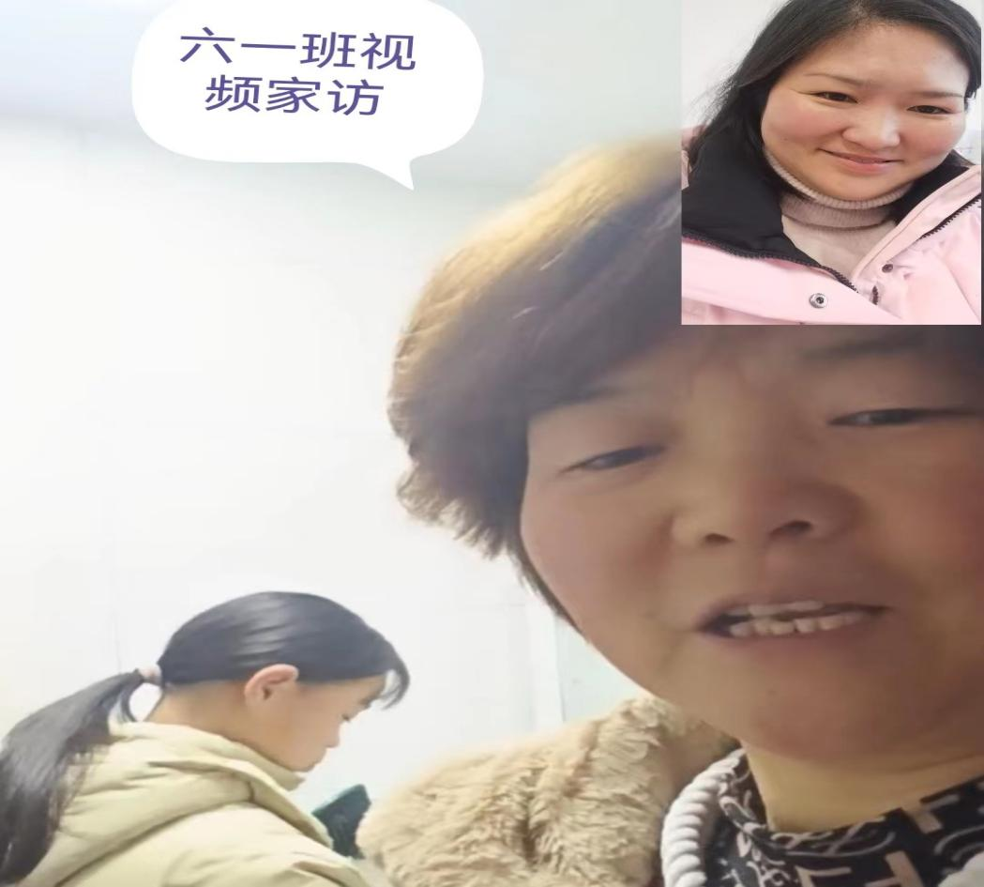
效果 |  | 家长对学校工作很满意，表示积极配合，家校携手共护花朵，让孩子健康快乐成长！
韦寨镇史寨小学
留守儿童生活关爱记录表
学生姓名 | 李祺贤 |  | 辅导教师： |  | 韦桂侠
谈  心  谈  话  过  程 | 孩子父母常年在外打工，由奶奶照顾，由于奶奶年纪大，地里农活忙，对孩子的照管不是很细致，我给孩子讲一些生活中的卫生习惯，并提醒孩子要注意个人卫生，合理安排作息时间。  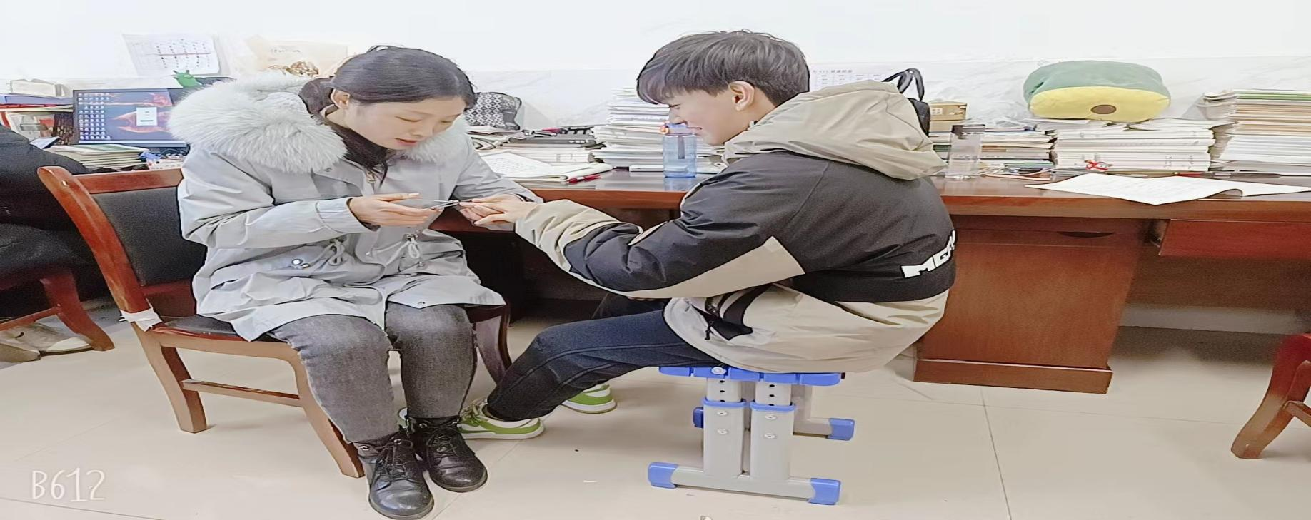
效果 | 李祺贤说他今后能自己的事情自己做，还能帮助奶奶做一些力所能及  的家务活。
班级：三年级 | 谈心谈话时间： 2024年3月20日
谈心谈话内容 | 学习习惯的培养
学生姓名 |  | 朱浩然 |  | 辅导教师： |  | 秦丽
谈  心  谈  话  过  程 |  | 朱浩然同学从开学到现在，在老师们的帮助下，学习进步很大，作业写的比较认真，不用家长催促，也逐渐摆脱了对手机的依赖，对学习有了信心。  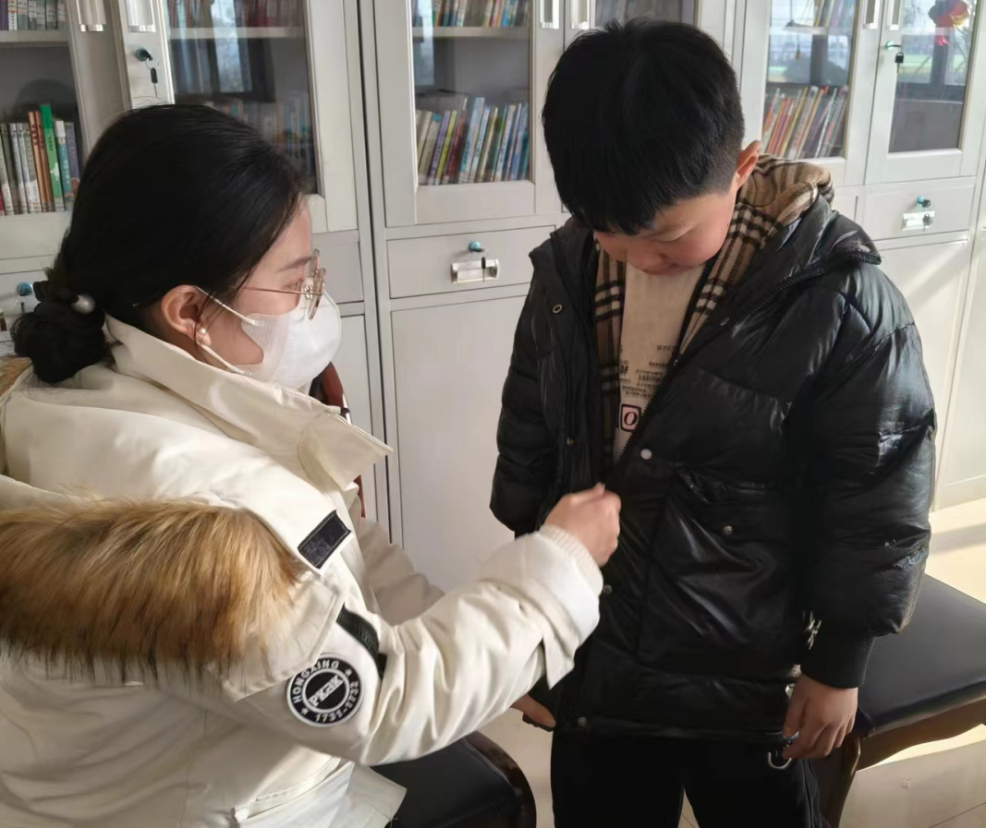
效果 |  | 家长非常满意，孩子的性格也变得开朗，也逐渐热爱学校生活。成绩也逐渐提升。

班级：五年级 | 谈心谈话时间： 2023年12月12
谈心谈话内容 | 了解学生学习及生活情况
学生姓名 | 韩进硕 | 辅导教师： | 王丽娜
谈  心  谈  话  过  程 | 韩进硕同学从开学到现在，在老师的帮助下，学习进步很大，作业写的比较认真，对数学的产生了较大的兴趣。能自觉完成老师布置的作业，与同学和睦相处。  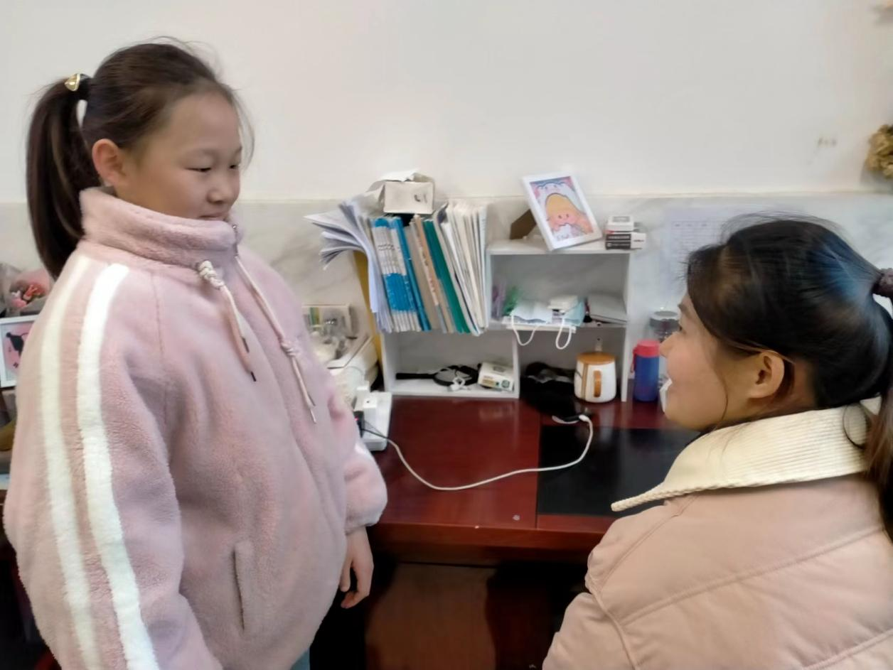
效果 | 通过本次交流学生在生活、学习方面有所改善，面对生活学习更加积极。

班级：六年级 | 谈心谈话时间： 2023年12月14
谈心谈话内容 | 交流谈心：了解学生学习及生活情况
学生姓名 | 何想龙 | 辅导教师： | 李存刚
谈  心  谈  话  过  程 | 1.与学生交谈，了解学生生活状况。  2.询问学生有哪些需要帮助，共同解决生活中存在的问题。  3.与学生谈论其学习情况，制定学习计划。  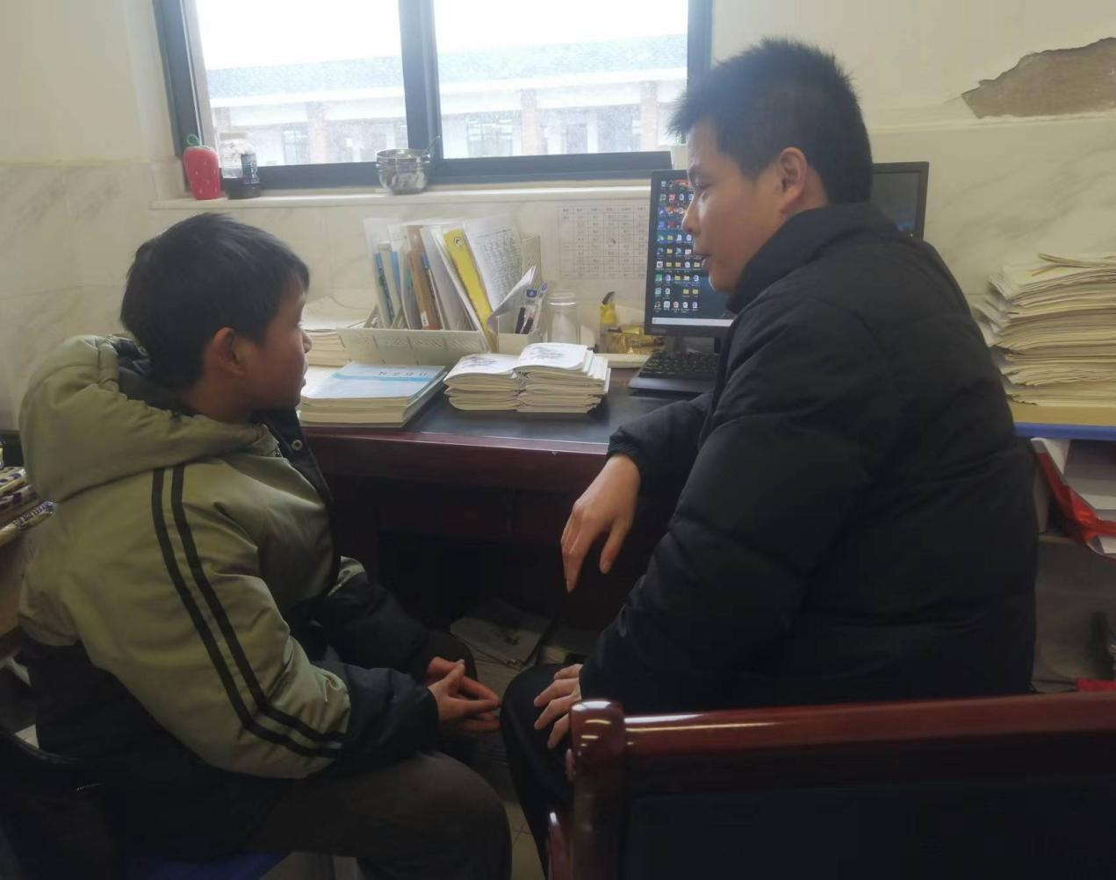
效果 | 通过本次交流学生在生活、学习方面有所改善，面对生活学习更加积极！

班级：三年级 | 谈心谈话时间： 2023年12月15
谈心谈话内容 | 从点滴小事做起，关爱孩子
学生姓名 | 万芳瑜 | 辅导教师： | 秦丽
谈  心  谈  话  过  程 | 万芳瑜同学开始很腼腆，经过多次沟通了解，在老师的关心、帮助下，学习进步很大，作业写的比较认真，性格也更加的开朗了，愿意与老师同学交流。老师也从生活中的点滴小事做起，做一些力所能及的事，帮助孩子、关爱孩子！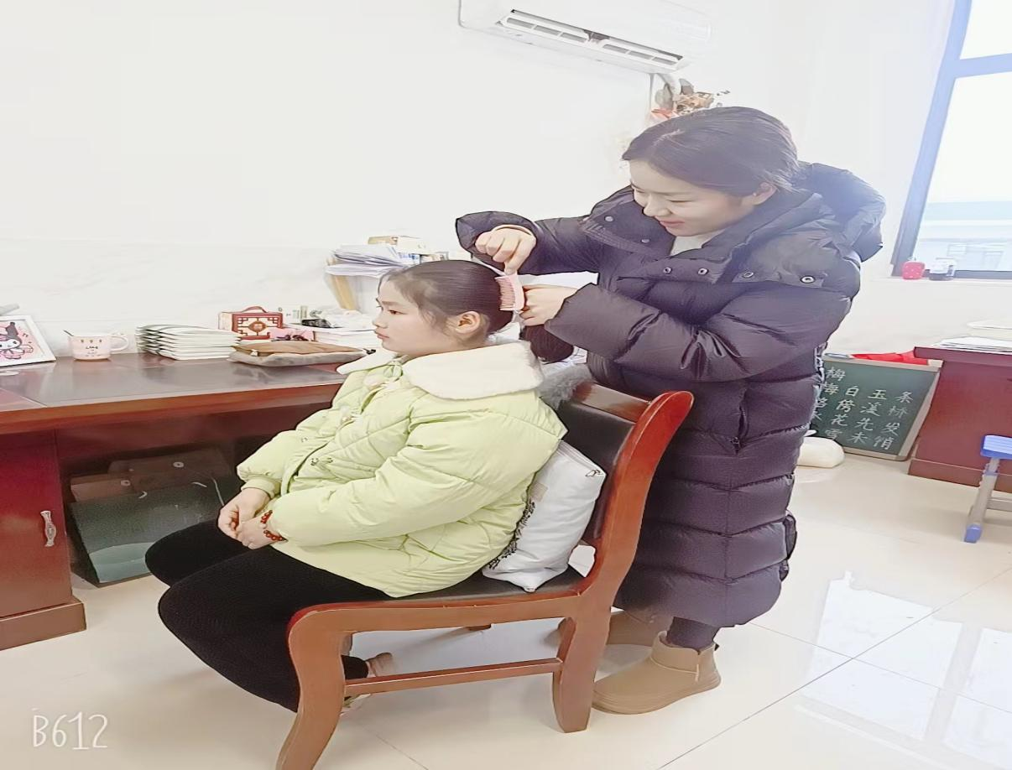
效果 | 孩子的性格也变得更开朗，更热爱生活和学习。

班级：  六年级 | 谈心谈话时间： 2023.12.12
谈心谈话内容 | 了解孩子在校感受，以及在家的学习状况，帮助树立学习信心。
学生姓名 | 柳梦晴 | 辅导教师： | 刘丽
谈  心  谈  话  过  程 | 柳梦晴同学从开学到现在，在老师的帮助下，学习进步很大，作业写的比较认真，不用家长催促，也逐渐摆脱了对手机的依赖，对学习有了信心。  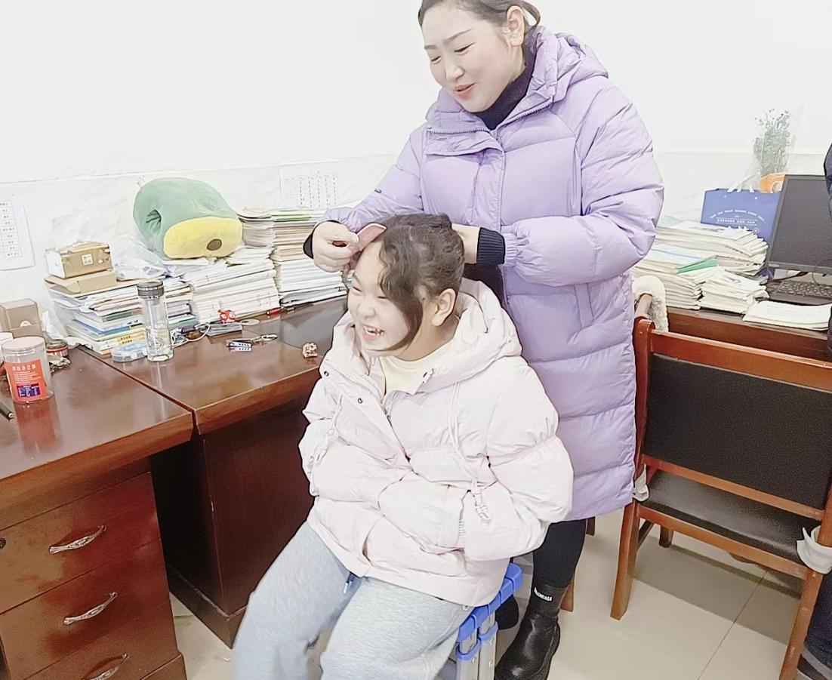
效果 | 家长非常满意，孩子的性格也变得开朗，也逐渐热爱学校生活。

学生姓名 | 张茂盛 | 谈心教师： | 刘丽
谈  心  谈  话  过  程 | 为了帮助其克服学习困难，通过耐心沟通，鼓励其树立生活与学习信心。  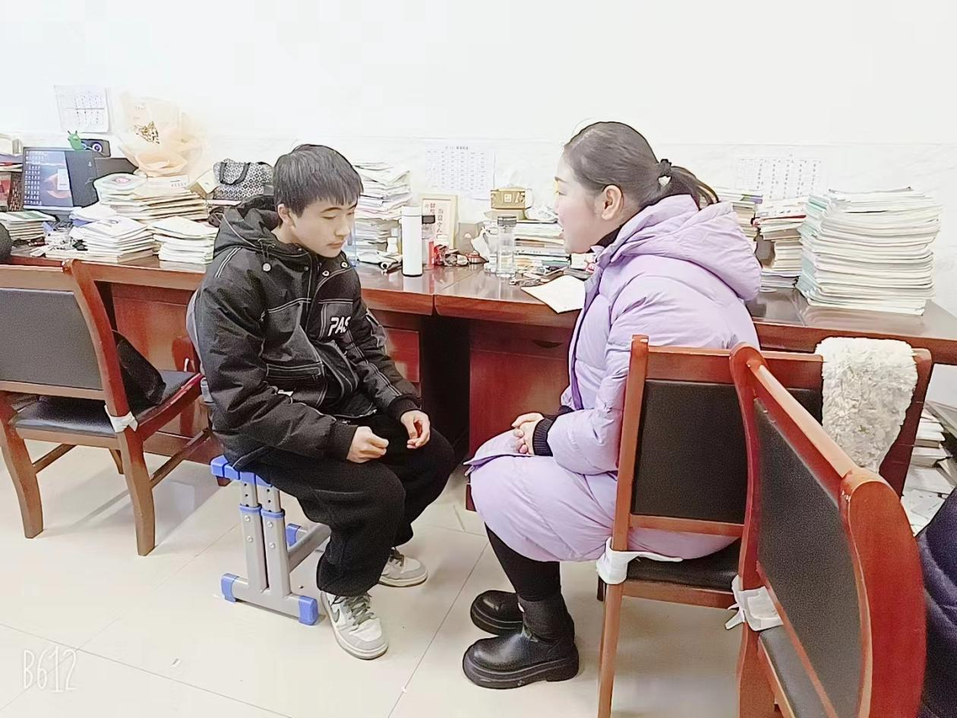
效果 | 孩子性格变得开朗起来，有了学习信心，学习积极性提高了。

学生姓名 | 刘凯旋 | 辅导教师： | 刘丽
谈  心  谈  话  过  程 | 孩子父母常年在外打工，由奶奶照顾，由于奶奶年纪大，地里农活忙，对孩子的照管不是很细致，我给孩子讲一些生活中的卫生习惯，并提醒孩子要注意个人卫生，合理安排作息时间。  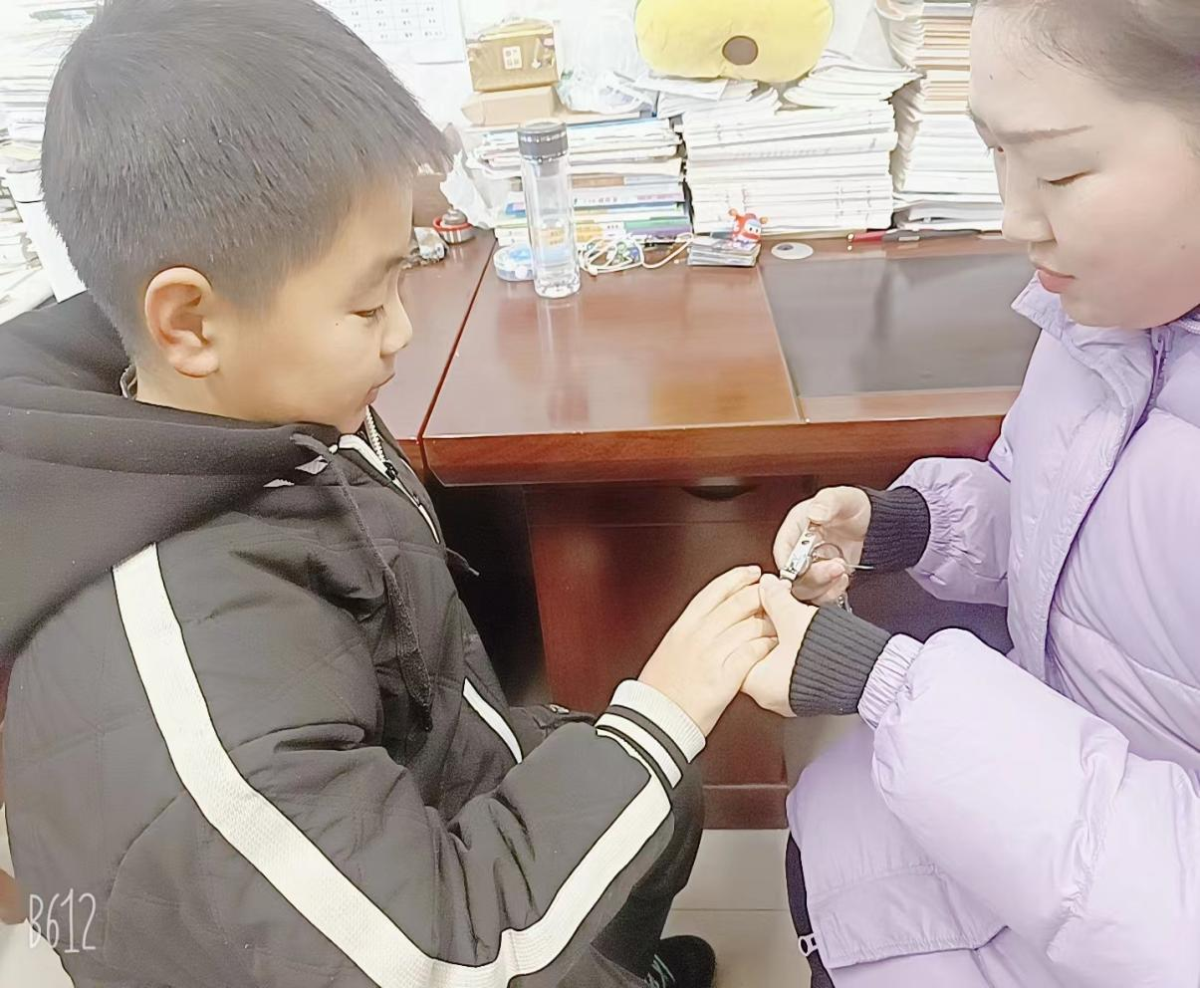
效果 | 刘凯旋说他今后能自己的事情自己做，还能帮助奶奶做一些力所能及的家务活。

